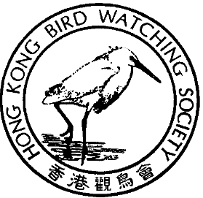

香 港 觀 鳥 會
THE HONG KONG BIRD WATCHING SOCIETY
GPO BOX 12460, HONG KONG. 香港郵政總局信箱12460號

新 聞 稿

國際鳥盟議會代表前往塱原進行視察
香港觀鳥會將向國際鳥盟亞洲議會尋求決議

二○○○年十月二日，香港──塱原濕地面臨上水至落馬洲鐵路支線貫穿的威脅，已經成為國際環保組織關注的焦點。香港觀鳥會將於本月廿四至廿五日國際鳥盟亞洲議會中，報告塱原事件。是次會議前，國際鳥盟派出現任亞洲區高級項目統籌主任Richard Grimmett先生來港進行實地視察，跟進國際鳥盟環境影響評估專家曉士先生(Ross Hughes)對鐵路支線環評報告之審核，以及提交正式議案。

是次香港觀鳥會將塱原事件呈交至國際鳥盟亞洲議會，目的是促請香港環境保護署和漁農自然護理署否決落馬洲鐵路支線環評報告。塱原是香港碩果僅存、面積相當的淡水農耕濕地，具有極高的生態和文化傳承價值。九鐵本身的環評估報告亦指出塱原在生態和景觀方面的重要性，支線的擬建路線將「相當影響生態」，為期「永遠」，影響「不可逆轉」，但是環評摘要避重就輕，略過了支線貫穿塱原，割裂當地生態環境的嚴重性。自九廣鐵路發表環評報告以來，引起本港市民強烈的反應，環保署共收到 225份反對書，是歷年來數目最多的。國際環保織包括國際鳥盟、濕地國際、英國皇家保護鳥類學會等紛紛致函特首表示關注，濕地公約執行局瑞士總部亦已發信促請履行簽署締約的責任。

漁農自然護理署是本港唯一專責自然保育的政府部門，亦是作為國際重要濕地公約的執行機構，對是次塱原濕地事件，至今不致一辭。若鐵路支線環評獲得通過，將會大大侵蝕環境影響評估的基本原則、削弱漁農自然護理署以至香港政府在本港推行自然保育的地位，同時行政長官董建華先生去年施政報告在國際上建立的環保形

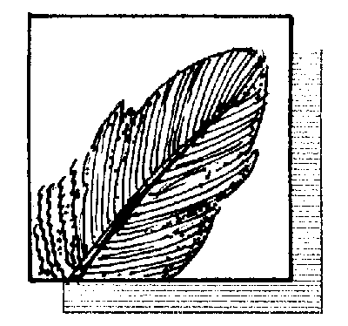

40TH
ANNIVERSARY

四十週年

國際鳥盟香港代表
Hong Kong Representative of BirdLife International

象大打節扣。有見及此，香港觀鳥會聯同多個環保團體包括世界（自然）香港基金會、長春社、地球之友、綠色力量和嘉道理農場暨植物園，將於本星期四與食物環境局局長任關佩英女士見面，表達對塱原濕地事件的關注，敦促漁農自然護理署履行濕地公約中「善用濕地」的負任。

在鐵路支線的路線規劃方面，擬建落馬洲支線聲稱可增加客流量，但是東鐵已經接近飽和，此舉會對東鐵人流造成額外負擔。我們理解長遠來說，政府有意建設多一條以鐵路連接的過境通道。透過西鐵的伸延或自市區另闢新線可以達成這個任務，一方面既可避免破壞自然環境，使彩鷸與及其他十一種全球性和地區性受威脅的鳥類、新界農業承傳中的洪泛平原農耕得以保存、又可節省大筆支線的興建費用。擬議中的支線建設費用達八十五億元，是極度的浪費，實在沒有理由要香港普羅大眾承擔。

是次國際鳥盟亞洲議會，本會會派兩名代表出席，闡釋香港環境影響評估的法例、詳述塱原濕地遭受嚴重威脅之事件，並尋求通過議案，促請環保署和漁護署否決鐵路支線環境報告。

此外，香港觀鳥會會會繼續向城市規劃委員會申請改劃塱原為自然保育區。有關鐵路路線方面，由於運輸局和九廣鐵路始終沒有向公眾交代如何令鐵路項目中濕地補償能有效地執行，本會不會撤銷就刊憲路線的正式反對。

– 完 –

查詢詳情：

香港觀鳥會
自然保育委員會主席 吳敏先生 電話：2549 4017 電郵：mkilburn@hkstar.com
自然保育主任 吳祖南博士 電話：2859 7025 電郵：cnng@hkucc.hku.hk
項目主任 馬嘉慧小姐 電話：2377 4387 電郵：hkbws@hkbws.org.hk

